Всемирный день трезвости и борьбы с алкоголизмом- 3 октября!

Ежегодно 3 октября во многих странах проводятся мероприятия в рамках Всемирного дня трезвости и борьбы с алкоголизмом.
Особую настороженность вызывает распространение употребления алкогольных напитков в среде молодёжи и подростков. Нередко правоохранительные органы, органы социальной защиты и медицинские учреждения сталкиваются со случаями алкогольного отравления среди старших школьников.
Считается, что 3 октября было выбрано в качестве даты проведения Всемирного дня трезвости и борьбы с алкоголизмом в память о Джоне Финче – общественном деятеле США конца 19 века, боровшемся с пьянством. Всю свою жизнь этот человек посвятил просвещению населения штата, в котором жил, проводя лекции и семинары на тему вреда алкоголя и борьбы с алкоголизмом.
Называется много причин, вызывающих желание употребить алкоголь: это желание снять усталость, избавиться от депрессии, отметить праздник весёлым застольем, просто поднять себе настроение и т.д. Однако, последствия систематического употребления алкоголя приводят к зависимости организма от алкоголя. Среди последствий употребления алкогольной продукции нередкими являются летальные случаи, когда человек умирает из-за отравления некачественным спиртом или просто вследствие передозировки, когда количество выпитого становится слишком большим.
Алкогольная зависимость становится, в свою очередь, причиной множества других заболеваний. Среди них числятся: заболевания желудочно-кишечного тракта, сердечно-сосудистой системы, головного мозга, нервной системы и другие.
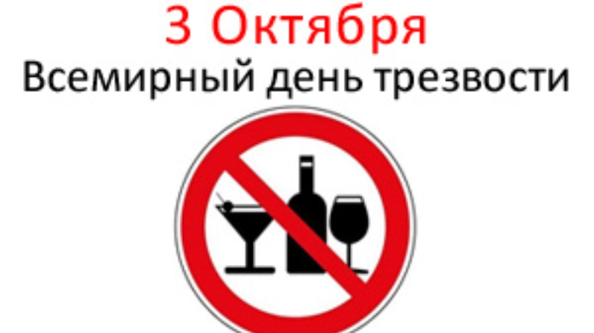
Важно помнить, что алкоголизм не только пагубно сказывается на здоровье человека, но и разрушает его как личность, увеличивая риск асоциальных поступков. Склонность к насилию, необоснованному риску, ухудшение реакции становятся частыми причинами дорожно-транспортных происшествий, насилия в семье, действий преступного характера и т.д. Разрушая себя, как личность, алкоголик разрушает и мир вокруг себя, причиняя боль и страдания своим родным и близким людям.
Среди систематических мер по борьбе с алкоголизацией населения государствам предлагается выработать и осуществлять целый комплекс мер, среди которых называются такие, как налоговое регулирование продажи и регулирование системы ценообразования алкогольной продукции, пропаганда здорового образа жизни, предоставление рекламного времени для социальной рекламы антиалкогольной направленности, просветительская деятельность в учреждениях здравоохранения и народного образования с привлечением специалистов соответствующего уровня, ужесточение законодательства за ответственность при совершении правонарушения или преступления в состоянии алкогольного опьянения, развитие доступной и эффективной системы лечения людей с алкогольной зависимостью.
Самой эффективной стратегией борьбы с алкоголизмом в наше время является пропаганда здорового образа жизни, причем, не только государственными организациями, но и общественными. Чрезвычайно важно привлечь внимание всех граждан к проблеме алкоголизма всеми доступными средствами.

Филиал ФБУЗ «Центр гигиены и эпидемиологии в Алтайском крае в Михайловском, Волчихинском, Ключевском и Угловском районах»
658960, Алтайский край, Михайловский район, с.Михайловское, ул.Калинина, 5
Теле/факс (38570) 21-2-21,
E-mail: mixaylovka@altcge.ru

